탕비실

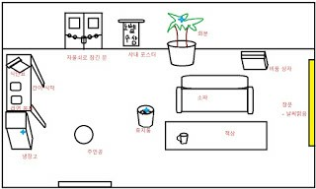

(오브젝트)

자물쇠로 잠긴 문 - 자물쇠로 단단히 잠긴 문이다. 여기 어딘가에 열쇠가 있을지도...

사내 포스터 - 사내 소식을 전하는 포스터다. 우리 회사가 노벨상 수상후보에 올랐다.

비품상자 - 부족한 업무 비품은 여기서 가져 갈 수 있다.

창문 - 열리지는 않는다. 오늘은 날씨가 맑네

냉장고 - 음식이나 음료수를 넣어두는 냉장고다. 배가 고픈데 뭐 없으려나?

라면 봉지 - 잔업하는 직원들을 위한 야식이다. 물과 냄비가 없어서 끓일 수는 없을 것 같다.

식단표 - 매주 식단이 적혀있는 식단표이다. 이상하게도 빈칸으로 되어있다.

휴지통 - 단순한 휴지통이다. 잠깐 휴지통 안에 서류뭉치가 들어있다.

화분 - 관상용으로 놔둔 화분이다. 나뭇잎 사이로 뭔가가 반짝거린다.

==================================================================

사무실로 보이는 공간에서 정신을 차린 주인공,
자기가 어딘가에 갇혀있다는 사실을 깨달음.
나가기 위해서 단서를 모으는데…

(방구조)
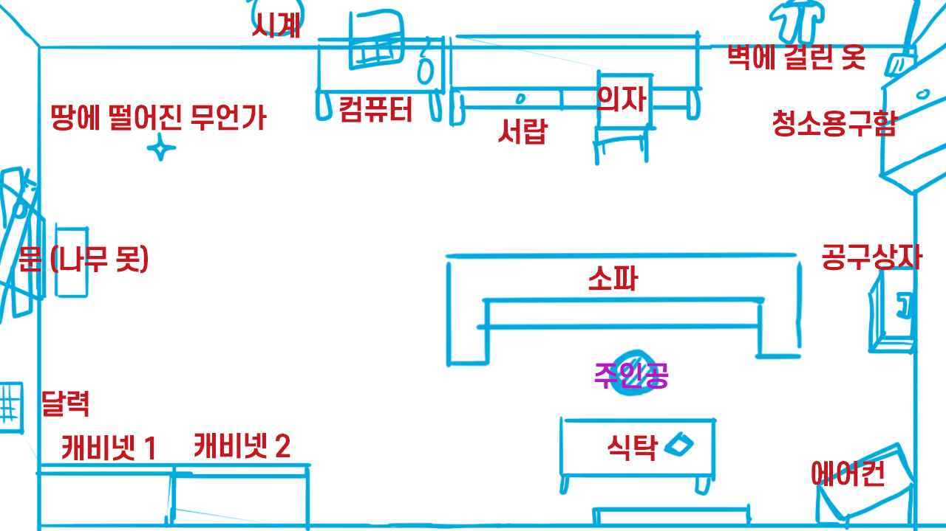

(오브젝트 설명)

시계 - 시침과 분침으로 시간을 알 수 있는 아날로그 시계이다.
현재 시각은… 02시 04분.

서랍 - 물건을 수납할 수 있는 서랍형 책상. 서랍은 잠겨있다.
작은 열쇠로 열면 컴퓨터 비밀번호가 적혀있는 메모 획득.

의자 - 그다지 편해보이지 않는 나무 의자다.

벽에 걸린 옷 - 어딘가의 유니폼으로 보이는 옷.
어라? 주머니에 뭔가 들어있다.
<작은 열쇠> 획득

청소용구함 - <빗자루>를 획득했다.

공구상자 - <망치>와 <테이프>를 획득했다.

에어컨 - 먼지가 쌓인 에어컨이다.
포스트 잇이 붙어있다.
“23도 이하로 온도 조절 금지.”

소파 - 푹신푹신하지 않은 소파이다.

식탁 - 음식 얼룩이 묻은 식탁이다. 신문이 놓여있다.
<신문> 획득
아이템 신문 사용 시 - 교통사고 소식과 함께 신문 날짜를 알려줌

캐비넷 1 - 전자 잠금을 걸 수 있는 최신형 캐비넷.
문서가 빼곡히 꽂혀있다.
<연구소 출입 기록> 획득

캐비넷 2 - 전자 잠금이 걸려있는 최신형 캐비넷. 잠겨있다.
캐비넷을 열면 열쇠 조각이 나온다.

달력 - 10월의 달력이다.
잠깐만…
10월 15일에 별모양 표시가 되어있다.
밑에 작은 글씨로 내 생일이라고 적혀있다…
어쩐지 소름이 돋았다.

땅에 떨어진 무언가 - 모래와 먼지가 수북하게 쌓여있다.
(앞에다가 대고 빗자루를 사용하면 먼지가 걷히면서 작은 고리가 나온다.)

컴퓨터 - 암호를 입력하여 켤 수 있음.
문서를 열면 캐비넷 2에 대한 단서가 나옴.

문 - 누군가가 나무 판자로 나가지 못하게 못을 박아두었다.

퍼즐 기믹

-> 옷을 조사하여 작은 열쇠 획득
-> 열쇠로 서랍 오픈
-> 책상에서 신문 획득
-> 신문에서 문서 비밀번호 획득
-> 컴퓨터 비밀번호 획득
-> 컴퓨터 비밀번호 입력 후 문서 비밀번호 입력 시 캐비넷 비밀번호 힌트 획득
-> 컴퓨터 단서로 캐비넷 오픈 시 열쇠 조각, 카드키 획득
-> 청소 용구합에서 빗자루 획득
-> 땅에 떨어진 무언가에 빗자루 사용 시 작은 고리 획득
-> 공구상자 조사 시 망치와 테이프 획득
-> 테이프로 작은 고리와 열쇠 조각을 조합, 망치로 나무 못을 파괴
-> 열쇠로 문을 열고 탈출

(컴퓨터에서 주는 단서로 캐비넷을 열때 스토리 설명)
[컴퓨터의 문서 내용 스크립트]
10월 7일의 기록
매일 보이던 그녀가 며칠 째 보이지 않는다.
나는 주변 사람들에게 그녀의 소식을 묻고 다니기 시작했다.
하지만 돌아오는 대답은 모두 똑같았다.
마치 모두들 짠 것 처럼...
그녀는 회사의 규정을 어겨 해고당했다고 한다.
뭔가 꺼림칙한 예감을 느낀 나는 진실을 조사하기로 했다.
우선은, 그래. 연구소에 들어갈 수 있는 수단이 필요했다.
나는 몰래 선임 연구원에게 접근해 카드 키를 빼돌렸다.
그리고 그것을 사무실 개인 캐비넷에 넣어두었다.
오늘 밤, 진실이 밝혀질 것이다.

[신문 내용]
10월 11일의 신문이다.

<신약 개발 소식, 각종 중독 증세 치료에 크게 효과적.>

<교통사고 소식, 동의제약연구소 직원으로 알려져.>

<실종된 청소년을 찾습니다.>

3. 감옥

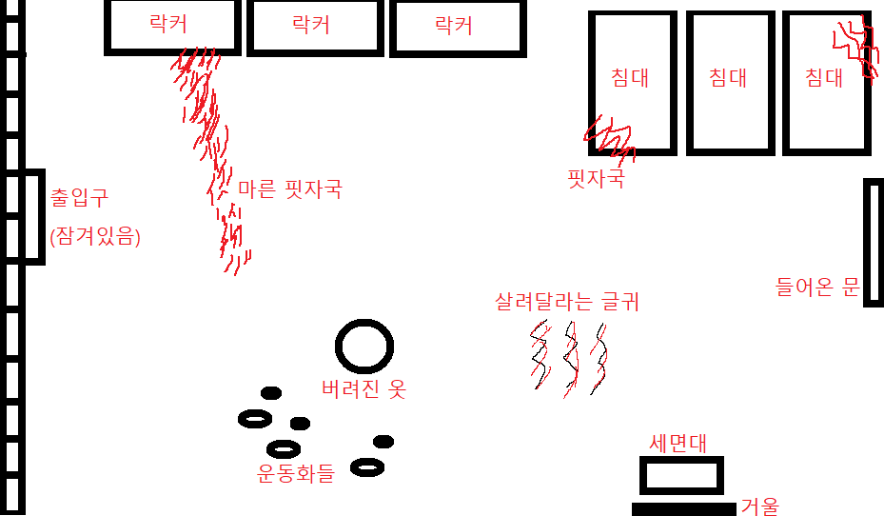

문을 열고 들어온 곳은 명백히 감옥이었다. 교도소 같진 않은 것이, 시선을 두는 곳 마다 말라붙은 핏자국이 남아있었다. 너무나 다른 분위기에 짓눌렸지만 곧 정신을 붙잡고 주위를 살펴보기 시작했다.

(오브젝트)

들어온 문 - 내가 방금 열었던 문이지만, 꿈쩍하지 않는다.

침대 - 침대 3개가 나란히 놓여있다. 여기는 3인실이었던 걸까.

침대의 핏자국 - 첫 번째, 세 번째 침대 가장자리에 핏자국이 남아있다. 대충 보아도 꽤 많은 피를 흘렸던것 같다.

살려달라는 글귀 - 바닥에 무언가 긁힌 자국이 있다. 살려달라, 아프다같은 내용이 반복해서 낙서돼있다. 바닥의 재질이 무엇인진 모르겠지만 꽤 단단해보이는데 마치 손으로 긁은 것 같다.

세면대 - 허름하지만 수도꼭지를 틀어보니 물은 나온다. 사람은 3명인데 세면대는 하나라니.

거울 - 무언가로 내리친듯 완전히 박살나있는 거울이다. 이정도면 거울이라기 보단 유리조각이 붙어있다고 하는게 나을 수준이다.

버려진 옷 - 낡은 옷가지들이 바닥에 널려있다. 붉은색 옷인줄 알았을 정도로 피가 흥건했던 모양이다.

운동화들 - 죄수들의 것이라고 하기엔 크기가 작고 화려한 것이 중, 고등학생들의 것으로 보인다.

락커 - 개인용 락커 3개가 나란히 놓여있다. 왼쪽 캐비넷은 번호 자물쇠로, 가운데는 기다란 철 막대로, 오른쪽은 일반적인 자물쇠로 잠겨있다.

마른 핏자국 - 왼쪽 락커에서 얼마간 이어진 핏자국이다. 핏자국 위에서 무언가를 거칠게 끈 자국이 선명히 남아있다.

출입구 - 감옥을 나갈 수 있는 문이다. 이게 나갈 수 있는 문이라면 내가 들어온 문은 뭐지?

(퍼즐)

1 거울을 조사하여 [날카로운 거울 조각] 획득
2 지퍼가 고장난 주머니를 [날카로운 거울 조각]으로 찢어 [쪽지]를 획득

(쪽지 내용)

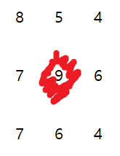
3 침대의 모양(왼쪽 아래, 오른쪽 위)를 보고 비밀번호를 유추

4 핏자국이 이어진 락커의 자물쇠에 비밀번호를 입력

5 락커에서 [피 묻은 쇠파이프]를 획득

6 가운데 락커를 잠근 철 막대를 [피 묻은 쇠파이프]로 휘어 락커 개방

7 가운데 락커에서 [교육 일지] 발견

8 [교육 일지]는 이상하리만큼 물에 대해 여러번 언급하고 있음

9 세면대를 조작해 물을 틀면 곧 물 대신 붉은 피가 세차게 쏟아짐

10 피가 멈추면 세면대에서 [붉은 열쇠] 획득

11 [붉은 열쇠]를 오른쪽 락커에 사용

12 [낡은 절단기] 획득, 잠겨있던 출입구의 자물쇠를 끊고 탈출

4. 연구실

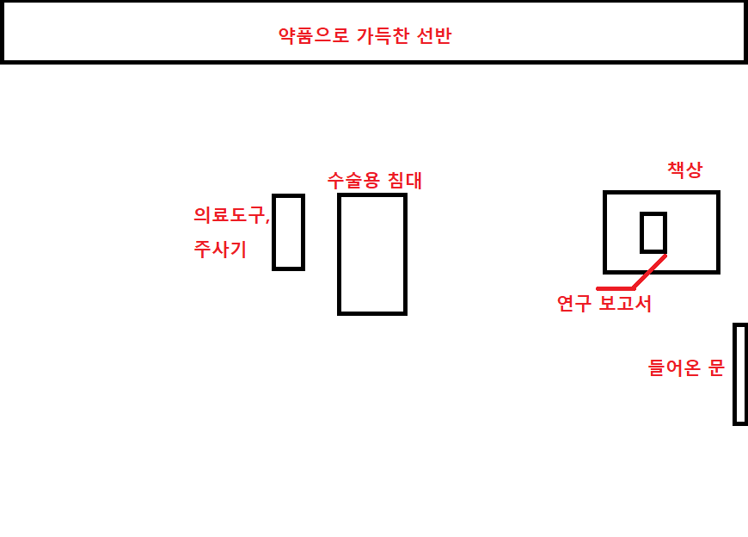

감옥 바깥은 알코올 냄새가 물씬 나는 연구실이었다. 붉게 물든 수술용 침대를 보자마자 나는 감옥에 있던 사람들이 어떻게 되었는지 상상하고 말았다.

(오브젝트)

들어온 문 - 방금 열고 들어왔던 문이다. 우선 안을 살펴봐야겠다.

수술용 침대 - 병원에서 볼법한 수술용 침대다. 이 위에서 얼마나 많은 생명이 바스라져 갔을지 짐작조차 할 수 없었다.

의료도구, 주사기가 놓인 탁자 - 뭔지모를 수술 도구들이 놓여있다. 엉겨붙은 피를 제대로 닦지 않은 채 방치되어있다.

연구 보고서 - 책상에 놓인 종이를 집어 들었다. 실험일지로 보이는데, 탕비실 냉장고에서 찾은 약과 인체에 투여했을 때 나타나는 현상에 대해 기록되어있다. 투여 시 기억력이 급감하게 되고, 폭력성이 과도하게 높아지는데 이 때 뇌에서 분비되는 물질을 채취하여 치료제를 개발하고 있다는 내용이었다. 내가 일하던 회사에서 이런 일이 일어나고 있었다니…

